МИНИСТЕРСТВО НАУКИ И ВЫСШЕГО ОБРАЗОВАНИЯ РОССИЙСКОЙ ФЕДЕРАЦИИ
«МИРЭА - Российский технологический университет»
Институт перспективных технологий и индустриального программирования
Кафедра индустриального программирования

ПРАКТИЧЕСКАЯ РАБОТА
Тема: «Симулятор работы лифтов в здании»
Дисциплина: «Программирование корпоративных систем»

Выполнила:
студентка группы ЭФБО-06-24
Кальченко Евгения Витальевна
Преподаватель:
Сокунов Дмитрий Антонович

Москва, 2026

1. Введение
Данный отчёт описывает учебный проект «Симулятор работы лифтов в здании». Проект представляет собой консольное приложение на C++17, моделирующее работу нескольких лифтов, обработку заявок с этажей, выбор лифта по стратегии диспетчеризации и вывод итоговой статистики.
Цель проекта - показать объектно-ориентированную структуру приложения, работу с CMake, unit-тестами и контейнеризацией через Docker. Проект не использует графический интерфейс и не подключается к реальному оборудованию. Все лифты, заявки и события моделируются программно.
Симуляция выполняется последовательно: программа принимает заявки, распределяет их между лифтами, обрабатывает очередь и выводит итоговую статистику. Основной акцент сделан на структуре классов, стратегиях выбора лифта, тестировании и запуске проекта в контейнере.

2. Общее описание программного продукта
Программный комплекс выступает учебной моделью работы группы лифтов в многоэтажном здании. Пользователь запускает программу и может передать количество этажей, количество лифтов и стратегию выбора лифта.
Основные функции системы:
- создание лифтов;
- создание заявок на этажи;
- постановка заявок в очередь диспетчера;
- выбор лифта по стратегии;
- назначение заявки выбранному лифту;
- обработка очереди заявок лифтом;
- сбор и вывод статистики.
Проект имеет плоскую структуру: папка include содержит заголовочные файлы, src содержит реализацию, tests содержит unit-тесты, а tests/scenarios содержит демонстрационные сценарии.

3. Спецификация требований
Функциональные требования проекта:
- приём заявок с указанием этажа и направления;
- назначение заявки конкретному лифту;
- поддержка двух стратегий диспетчеризации: ближайший лифт и минимальная очередь;
- последовательная обработка очереди заявок лифтом;
- вывод событий работы симулятора в консоль;
- сбор статистики по обработанным заявкам и лифтам;
- запуск unit-тестов и демонстрационных сценариев.
Нефункциональные требования:
- язык реализации C++17;
- сборка через CMake;
- проверка через Catch2 и ctest;
- запуск в Docker-контейнере;
- простая последовательная обработка заявок.

4. Визуальное моделирование

4.1. Диаграмма вариантов использования
Диаграмма вариантов использования показывает, какие действия может выполнять пользователь при работе с проектом.
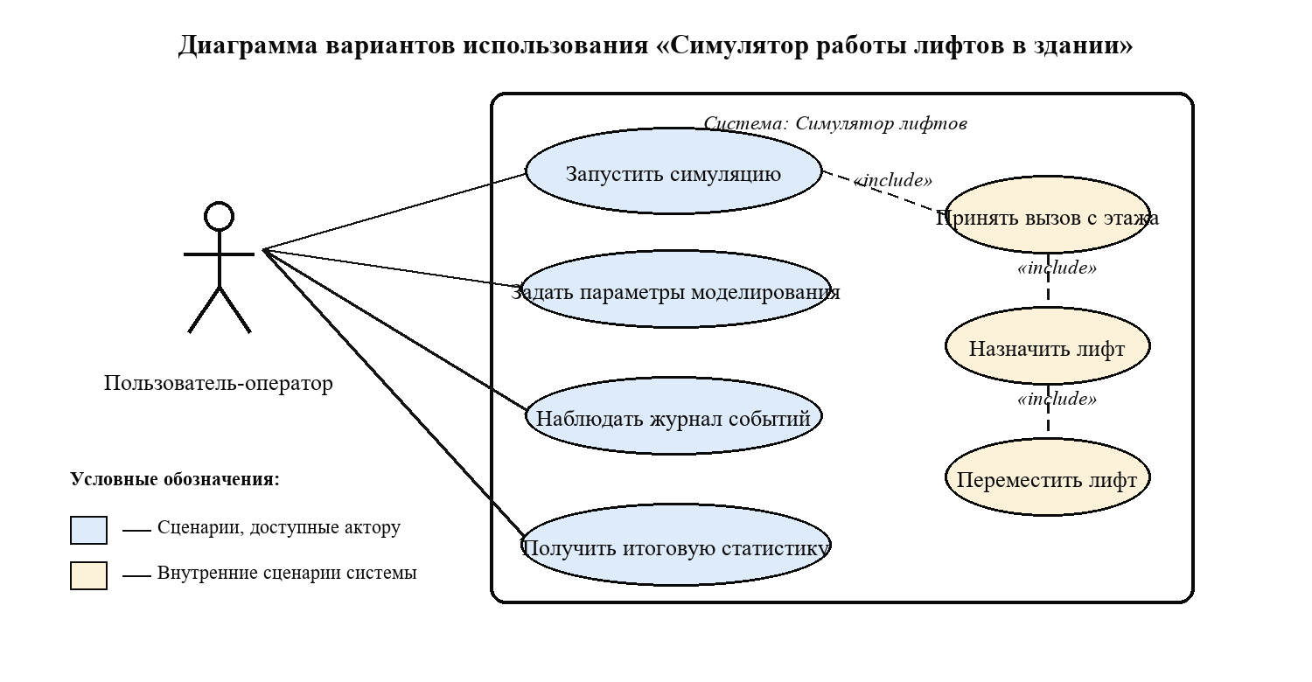

4.2. Диаграмма классов
Диаграмма классов показывает основные классы, интерфейсы и связи между ними. Dispatcher хранит очередь заявок и выбранную стратегию, стратегии реализуют общий интерфейс IDispatchStrategy, Elevator обрабатывает заявки, а Statistics получает уведомления о выполненных заявках.
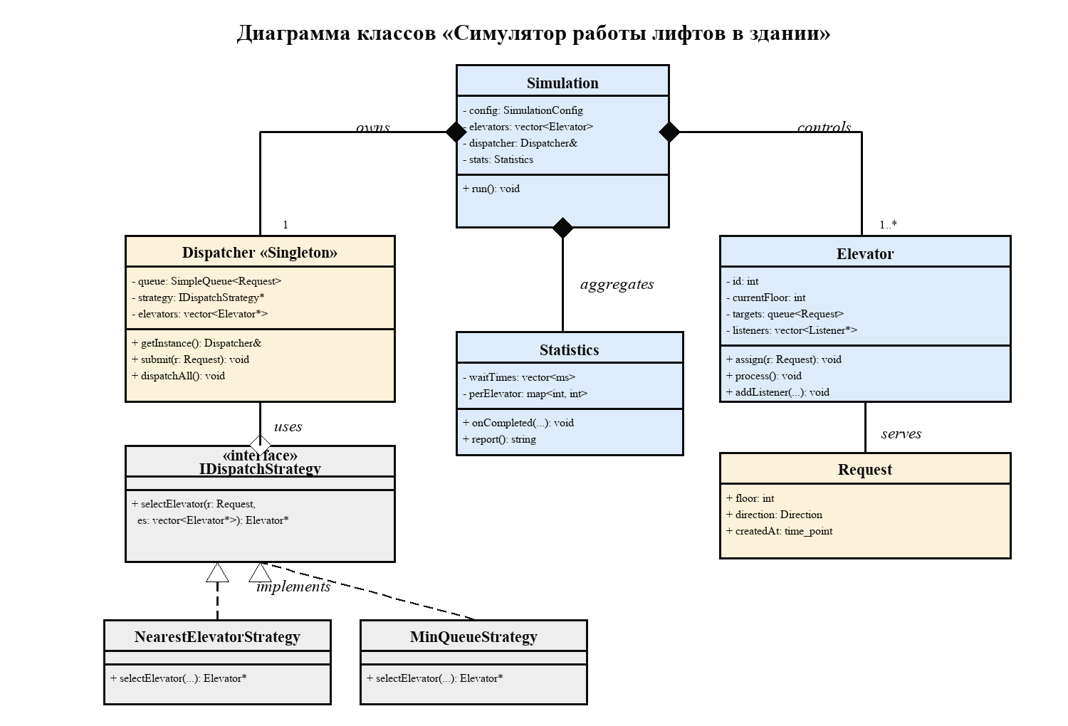
Основные связи: Dispatcher хранит очередь заявок и выбранную стратегию; стратегии реализуют IDispatchStrategy; Elevator обрабатывает заявки; Statistics получает уведомления от Elevator через IRequestCompletionListener; Simulation объединяет все части проекта.

4.3. Диаграмма последовательности
Диаграмма последовательности показывает типичный сценарий запуска симуляции и обработки заявки.
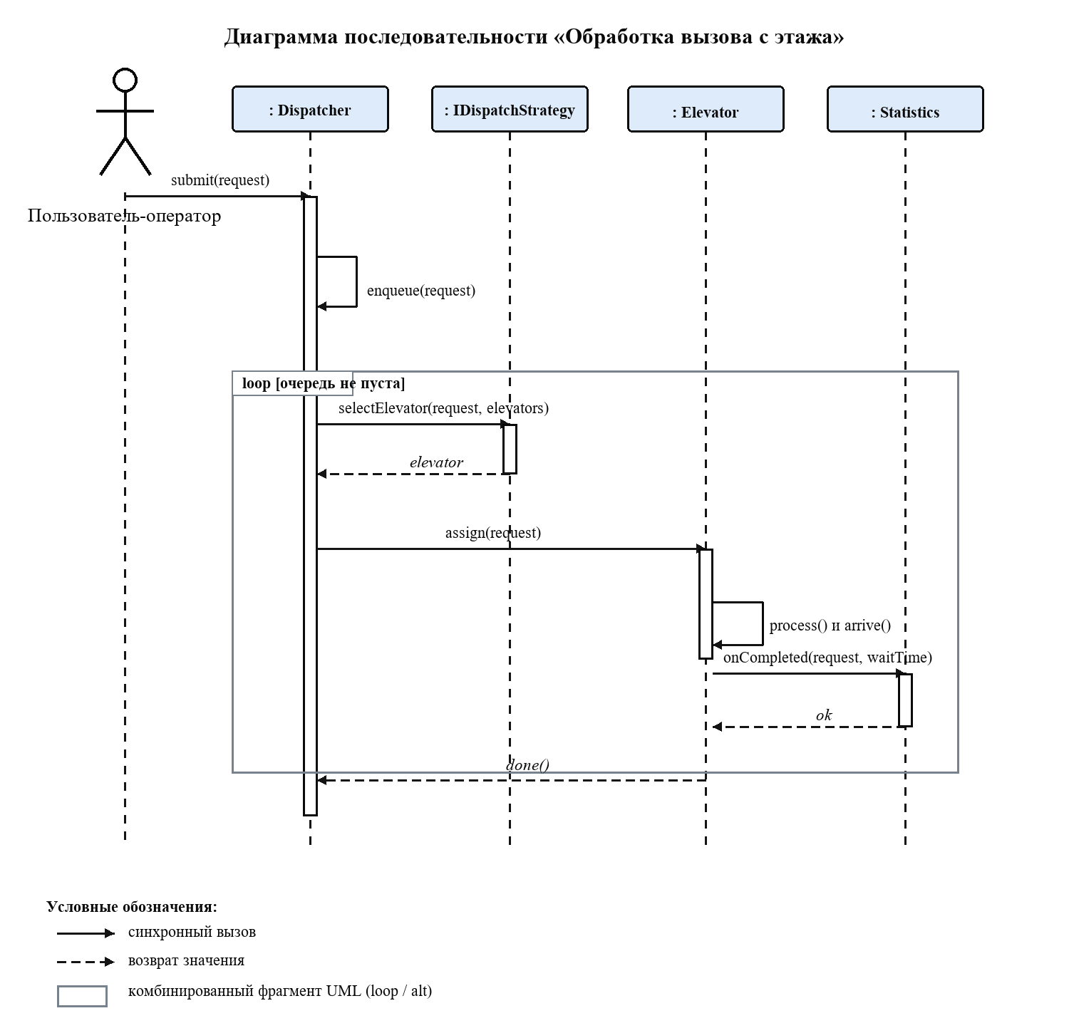
Для реализации симулятора выбраны паттерны Singleton, Strategy, Factory Method и Observer. Они помогают разделить ответственность между классами: диспетчер принимает заявки, стратегии выбирают лифт, фабрика создаёт нужную стратегию, а статистика получает уведомления о выполненных заявках.

5. Паттерны проектирования
На основании требований к системе и спроектированной UML-архитектуры для реализации учебного симулятора лифтов были выбраны следующие паттерны проектирования.

5.1. Порождающий паттерн: Singleton
Singleton используется для класса Dispatcher. В системе должен быть один общий диспетчер, который принимает заявки и распределяет их между лифтами.

5.2. Поведенческий паттерн: Strategy
Strategy используется для выбора алгоритма диспетчеризации. Благодаря этому можно запускать симуляцию с разными стратегиями: выбор ближайшего лифта или выбор лифта с минимальной очередью.

5.3. Порождающий паттерн: Factory Method
Factory Method используется в StrategyFactory. Фабрика создаёт нужную стратегию по строковому названию, переданному при запуске программы.

5.4. Поведенческий паттерн: Observer
Observer используется для передачи событий от лифта к статистике. Лифт сообщает о завершении заявки, а Statistics сохраняет данные для итогового отчёта.

6. Детальное описание применения паттернов проектирования
В данном разделе подробно описано применение паттернов проектирования в классах проекта.

6.1. Singleton: класс Dispatcher
Dispatcher используется как единый объект диспетчера. Метод Dispatcher::getInstance() возвращает общий диспетчер, через который проходят заявки.
class Dispatcher {
public:
static Dispatcher& getInstance();
void setStrategy(std::unique_ptr<IDispatchStrategy> strategy);
void registerElevators(std::vector<Elevator*> elevators);
void submit(Request request);
void dispatchAll();
private:
Dispatcher() = default;
SimpleQueue<Request> queue_;
std::unique_ptr<IDispatchStrategy> strategy_;
std::vector<Elevator*> elevators_;
};

Singleton нужен для того, чтобы в симуляции был один общий диспетчер, через который проходят заявки.

6.2. Strategy: интерфейс IDispatchStrategy
Алгоритм выбора лифта вынесен из Dispatcher в отдельные стратегии. Это позволяет запускать программу с разными правилами выбора лифта.
struct IDispatchStrategy {
virtual ~IDispatchStrategy() = default;
virtual Elevator* selectElevator(
const Request& request,
const std::vector<Elevator*>& elevators) = 0;
};
class NearestElevatorStrategy : public IDispatchStrategy { ... };
class MinQueueStrategy : public IDispatchStrategy { ... };

NearestElevatorStrategy выбирает ближайший лифт, а MinQueueStrategy выбирает лифт с самой короткой очередью.

6.3. Factory Method: фабрика стратегий
StrategyFactory создаёт стратегию по строковому названию. Это нужно, потому что пользователь передаёт стратегию как текст: nearest или min_queue.
std::unique_ptr<IDispatchStrategy>
StrategyFactory::create(const std::string& name) {
if (name == "nearest") {
return std::make_unique<NearestElevatorStrategy>();
}
if (name == "min_queue") {
return std::make_unique<MinQueueStrategy>();
}
throw std::invalid_argument("Unknown dispatch strategy: " + name);
}

6.4. Observer: уведомление Statistics о событиях лифта
Паттерн Observer подходит для связи лифта и статистики: лифт завершает обработку заявки и уведомляет отдельный объект, который собирает результаты работы системы.
Лифт не считает статистику сам. Он только сообщает, что заявка выполнена. Класс Statistics подписывается на эти события через интерфейс IRequestCompletionListener.
struct IRequestCompletionListener {
virtual ~IRequestCompletionListener() = default;
virtual void onCompleted(
const Request& request,
std::chrono::milliseconds waitTime) = 0;
};
class Statistics : public IRequestCompletionListener {
public:
void onCompleted(const Request& request,
std::chrono::milliseconds waitTime) override;
std::string report() const;
};

Simulation создаёт объект Statistics и передаёт его каждому лифту через addListener(). Когда Elevator обрабатывает заявку, он вызывает onCompleted(), и статистика сохраняет время ожидания.

6.5. Сводная таблица применения паттернов
Паттерн | Категория | Классы / роль в проекте
Singleton | Порождающий | Dispatcher - единая точка диспетчеризации
Strategy | Поведенческий | IDispatchStrategy, NearestElevatorStrategy, MinQueueStrategy
Factory Method | Порождающий | StrategyFactory::create создаёт стратегию по имени
Observer | Поведенческий | IRequestCompletionListener, Statistics получает события от Elevator

